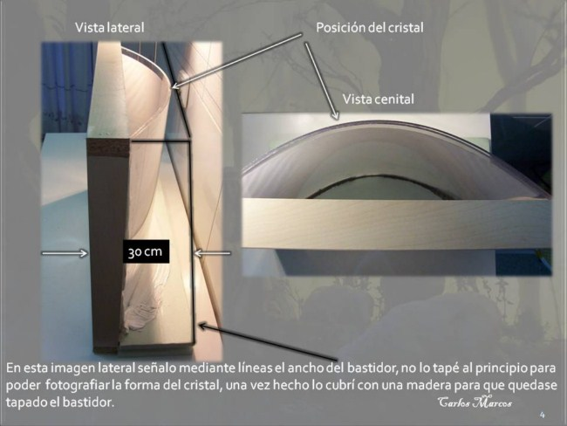
Hola Santiago, en esta diapositiva (4 ) explico que no tapé en su totalidad el bastidor para poder fotografiar la forma del cristal, una vez hecho esto lo que hice fue tapar con un contrachapado los tres laterales que señalo con la flecha excepto la parte de atrás pues esta zona es la que contiene la iluminación y no conviene taparla por la concentración de calor que desprenden las bombillas, aunque si te digo que esta parte del proyecto para este año va adosada a otra y a la vez todo metido en un cajón pues se trata de un diorama…. pero entre la pared del cajón y la parte posterior del bastidor que he dejado descubierta, hay una separación precisamente por la concentración de calor, eso hace que una parte del cajón está descubierta en los laterales precisamente para que haya ventilación.
Un cordial saludo

